附件1

抚顺市地方标准制修订项目申请书

|  |  |  |  |  |  |
| --- | --- | --- | --- | --- | --- |
| 标准名称 |  | | | | |
| 制定或修订 | □制定□修订 | | 修订标准编号 | |  |
| 所属领域（单选） | □工业□农业□服务业  □社会管理和公共服务 | | 强制或推荐 | | □强制 □推荐 |
| 行业分类（单选） | □农业□林业□装备制造 □石油化工 □冶金 □环保 □信息化 □建筑工程□水利□交通 □物流 □新材料 □节能 □特种资源 □军民融合□卫生□公共安全 □服务业（服务提供者为企事业单位、社会组织）□社会管理和公共服务（政府和公益性事业单位）□其他 | | | | |
| 起草单位 |  | | | | |
| 起草单位联系人 |  | | 联系电话 | |  |
| 计划起始年 | 年 月 | | 完成年限 | | 年 月 |
| 适用范围 |  | | | | |
| 必要性和可行性，要解决的主要问题等 |  | | | | |
| 主要技术内容（标准主要结构构架、主要技术要求等） |  | | | | |
| 主要技术内容（标准主要结构构架、主要技术要求等） |  | | | | |
| 同现有国家标准、行业标准、地方标准的协调性和一致性情况 |  | | | | |
| 预期作用和效益 |  | | | | |
| 拟作为强制性标准须说明理由 |  | | | | |
| 备注 |  | | | | |
| 主要起草单位意见 | | 市级对口标委会意见  (无对口标委会暂不填写) | | 归口管理部门意见 | |
| （印章）  年 月 日 | | （印章）  年 月 日 | | （印章）  年 月 日 | |

注: 1.内容填写不全的可另附页。

2..修订项目完成时限原则上不超过12个月，制定项目完成时限不超过18个月。

3.有市级对口标准化技术委员会的，必须签署意见。

附件2

抚顺市地方标准制修订项目申请汇总表

|  |  |  |  |  |  |  |  |
| --- | --- | --- | --- | --- | --- | --- | --- |
| 序号 | 项目名称 | 起草单位 | 市级对口标委会  (没有不填写) | 归口管理部门 | 强制/推荐 | 制定/修订 | 计划起止时间 |
|  |  |  |  |  |  |  |  |
|  |  |  |  |  |  |  |  |
|  |  |  |  |  |  |  |  |
|  |  |  |  |  |  |  |  |
|  |  |  |  |  |  |  |  |
|  |  |  |  |  |  |  |  |
|  |  |  |  |  |  |  |  |
|  |  |  |  |  |  |  |  |

归口管理部门联系人： 联系电话（移动电话）：

附件3

抚顺市地方标准编制说明模板

抚顺市地方标准《××××》编制说明

一、工作简介，包括任务来源、制定标准的必要性和意义、起草单位、协作单位、主要起草人及其所做的工作、主要工作过程等；

二、标准编制原则和确定地方标准主要内容(如技术指标、参数、公式、性能要求、试验方法、检验规则等)的论据(包括实验过程、统计数据、分析报告等)，修订地方标准时，应详细说明和原标准的主要差异情况；

三、主要试验（或验证）的分析、综述报告，技术经济论证，预期经济社会生态效益分析；

四、与现行有关法律、法规和国家标准、行业标准、地方标准的关系；

五、征求意见和分歧处理情况，应说明未采纳意见依据以及同意见提出人的沟通反馈情况；

六、推动标准实施的措施建议；

七、拟作为强制性地方标准的须写明明确的法律法规依据；

八、其他应说明的事项。

附件4

抚顺市地方标准征求意见汇总处理表

|  |  |  |  |  |  |
| --- | --- | --- | --- | --- | --- |
| 章条  编号 | 专家意见 | | 专家  （姓名、职称、单位） | 修改情况  (采纳/不采纳) | 不采纳理由 |
| 原稿 | 改为 |
|  |  |  |  |  |  |
|  |  |  |  |  |  |
|  |  |  |  |  |  |
|  |  |  |  |  |  |
|  |  |  |  |  |  |
|  |  |  |  |  |  |
|  |  |  |  |  |  |
|  |  |  |  |  |  |
|  |  |  |  |  |  |
|  |  |  |  |  |  |
|  |  |  |  |  |  |
|  |  |  |  |  |  |
|  |  |  |  |  |  |

附件5

抚顺市地方标准审查申请表

|  |  |  |  |  |  |  |  |  |  |  |
| --- | --- | --- | --- | --- | --- | --- | --- | --- | --- | --- |
| 标准名称 | |  | | | | | | 立项编号 |  | |
| 主要起草单位 | |  | | 联系人 | | | | 姓名 |  | |
| 电话 |  | |
| 建议审查地点 | |  | | 建议审查时间 | | | |  | | |
|  | | 姓名 | 单位名称 | | | | | 职务/职称 | | 联系电话 |
| 归口单位参加人员 | |  |  | | | | |  | |  |
| 归口单位参加人员 | |  |  | | | | |  | |  |
| 拟建议审查组专家名单  （推荐性标准不少于5名专家，强制性不少于12名专家） | | | | | | | | | | |
| 序号 | 姓名 | 单位全称 | | 职务/职称 | | 从事专业 | | | 联系电话 | |
| 1 |  |  | |  | |  | | |  | |
| 2 |  |  | |  | |  | | |  | |
| 3 |  |  | |  | |  | | |  | |
| 4 |  |  | |  | |  | | |  | |
| 5 |  |  | |  | |  | | |  | |
| 6 |  |  | |  | |  | | |  | |
| 7 |  |  | |  | |  | | |  | |
| 8 |  |  | |  | |  | | |  | |
| 9 |  |  | |  | |  | | |  | |
| 10 |  |  | |  | |  | | |  | |
| 11 |  |  | |  | |  | | |  | |
| 12 |  |  | |  | |  | | |  | |
| 向社会征求意见情况 | |  | | | | | | | | |
| 标准查重情况 | |  | | | | | | | | |
| 初审意见 | |  | | 复核意见 | |  | | | | |
| 批 准 | |  | | | 市局  参会人员 | |  | | | |

归口单位盖章：

附件6

抚顺市地方标准审查会议纪要模板

《××××》（立项名称）抚顺市地方标准

审查会议纪要

××××年××月××日，抚顺市市场监督管理局（和×××××局）召开《××××》（立项名称）审查会议，专家组由×位专家组成（名单详见附件1）。专家组听取了起草情况介绍，逐条审查了地方标准文本及编制说明，开展了交流研讨，提出了意见建议。经协商一致，形成审查意见如下。

一、该标准制定（修订）任务根据抚顺市市场监督管理局××××年度下达的地方标准制修订立项计划（立项编号：××××），任务来源明确，送审材料齐全，标准文本结构和内容符合国家标准GB/T 1.1的要求。编制说明结构和内容符合相关要求。

二、（经专家组商议，建议标准名称修改为《××××》，如未修改请忽略）。该标准符合国家有关法律、法规、规章和强制性标准的有关规定，与相关国家标准、行业标准、地方标准相协调。标准涉及相关各方协商一致，无意见分歧。

三、该标准规定了××××、××××、××××等内容，……………………………………。（省略内容由专家组根据实际情况商定，围绕标准的科学性、先进性、适用性、指导性等方面进行评价。）

综上，专家组经投票表决（×票同意，×票反对），（一致）同意该标准通过审查，建议主要起草单位按照审查组提出的意见（详见附件2）修改完善后按程序报批。

附：1.抚顺市地方标准审查专家表决表

2.抚顺市地方标准审查会议修改意见表

专家组组长：

××××年××月××日

抚顺市地方标准审查专家表决表

年 月 日

|  |  |  |  |  |  |  |  |
| --- | --- | --- | --- | --- | --- | --- | --- |
| 姓名 | 专家组职务 | 单位 | 职务/职称 | 联系方式 | 表决 | | 专家签名 |
| 通过 | 不通过 |
|  |  |  |  |  |  |  |  |
|  |  |  |  |  |  |  |  |
|  |  |  |  |  |  |  |  |
|  |  |  |  |  |  |  |  |
|  |  |  |  |  |  |  |  |
|  |  |  |  |  |  |  |  |
|  |  |  |  |  |  |  |  |
|  |  |  |  |  |  |  |  |
|  |  |  |  |  |  |  |  |
|  |  |  |  |  |  |  |  |
|  |  |  |  |  |  |  |  |

注：表决栏中通过的打“√”，不通过的打“×”；专家组职务有“组长”、“组员”。

抚顺市地方标准审查会议修改意见表

|  |  |  |  |  |
| --- | --- | --- | --- | --- |
| 序号 | 章条编号 | 原稿 | 改为 | 备注 |
|  |  |  |  |  |
|  |  |  |  |  |
|  |  |  |  |  |
|  |  |  |  |  |
|  |  |  |  |  |
|  |  |  |  |  |
|  |  |  |  |  |
|  |  |  |  |  |
|  |  |  |  |  |

注：可另加页，每页都应有专家组组长签字。

专家组组长： 市市场监管局见证人员：

附件7

抚顺市地方标准呈报审批表

|  |  |  |
| --- | --- | --- |
| 标准名称： | | 立项编号： |
| 主要起  草单位 | 名称： | 地址： |
| 是否同意主动公开： 是（ ） 否（ ） | |
| 主要起草人联系电话： | |
| 标准起草单位意见  公章  年 月 日 | | |
| 标准审查专家组确认意见    专家组组长：  年 月 日 | | |
| 归口管理部门审查意见：  公章    年 月 日 | | |
| 市标准化行政主管部门审批发布意见：    标准编号： 发布日期：    实施日期：    承办人： 复核人： 审批人： 公章 | | |

附件8

抚顺市地方标准复审情况登记表

|  |  |  |  |
| --- | --- | --- | --- |
| 复审标准名称 |  | 标准编号 |  |
| 归口管理部门 |  | 复审承担单位 |  |
| 复审过程及结论建议理由 |  | | |
| 复审结论建议 | 继续有效（ ）修订（ ）废止（ ） | | |
| 专家组意见 | 专家组长：  年 月 日 | | |
| 归口管理部门意见 | （盖章）  年 月 日 | | |
| 市标准化行政主管部门意见 | (盖章）  年 月 日 | | |

附件9

市有关行政主管部门

填写《项目申请书》。

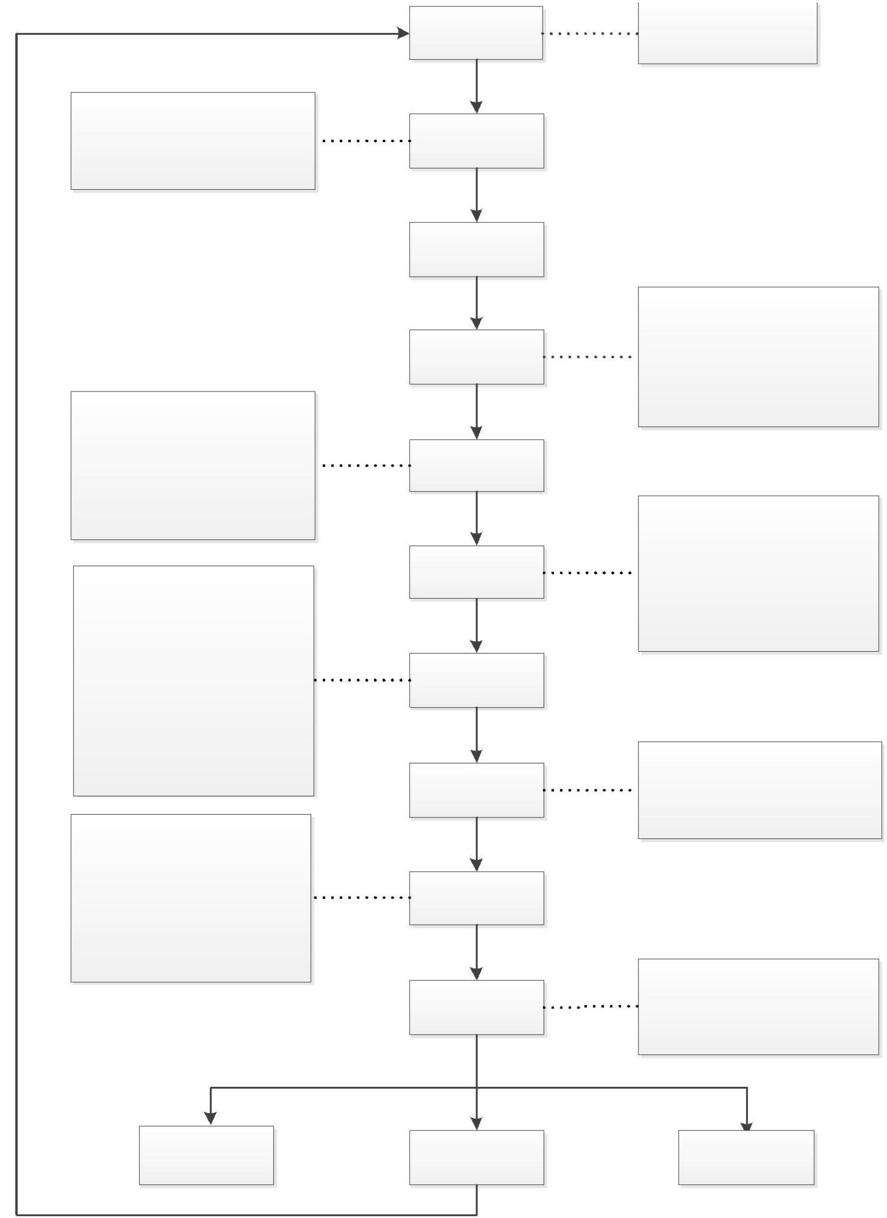抚顺市地方标准标制修订流程图

申报

立项

主要起草单位通过市标准化行

政主管部门、市有关行政主管

部门，向社会公开征求意见。

公开征求意见的期限不少于30

日。同时通过适应形式征求有

关方面意见建议，不少于15家。

征求意见

送审

市标准化行政主管部门依据《抚顺市地方标准管理办法》进行立项审查和论证评估，发布立项计划。

采用会议审查。专家组成员和

组长人选由市有关行政主管部

门和市标准化行政主管部门协

商确定，推荐性标准审查组专

家人数一般不少于5人。审查会

议应作出审查结论意见并形成

会议纪要。

起草

市标准化行政主管部门对标准

报批材料进行审核。合格后通

过其门户网站对外公示，公示

期不少于7日。

审查

报批

发布

备案

标准复审

继续有效

修订

废止

材料包括：

1、审查申请表

2、标准送审稿

3、编制说明

4、征求意见汇总处理表

5、网站公开征求意见截图

审查通过30日内，市有关行政

主管部门通过平台提交报批材

料。材料包括：

1. 呈报审批表

2、标准报批稿

3、编制说明

4、征求意见汇总表处理表

5、审查会议纪要

6、审查会议修改意见表

7、专家表决表

批准发布后60日内，市标准化

行政主管部门向国务院标准化

行政主管部门备案，材料包

括：

1、发布通告

2、标准文本

3、编制说明

复审周期不超过5年，市标准化

行政主管部门会同市有关行政

主管部门，组织有关单位对地

方标准进行复审。